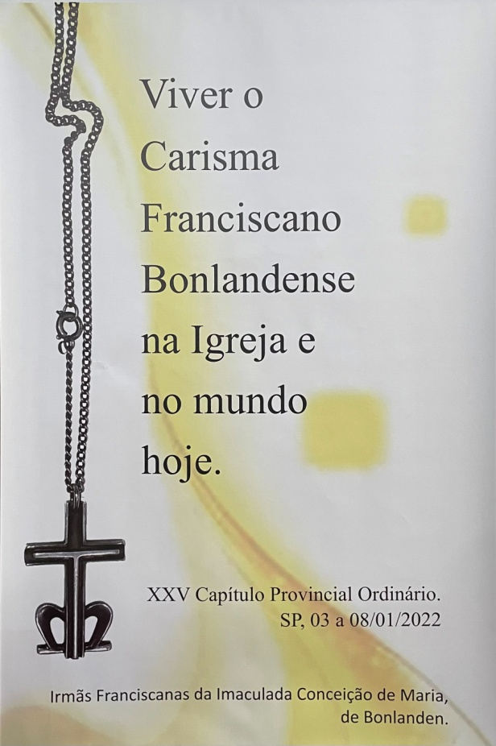

Queridas Hermanas de la Congregación!

Paz y Bien!

Deseando que se encuentren bien las saludo con las Hermanas Capitulares de la Provincia “Da Santissima Trindade” que agradecen sus oraciones, y paso a comunicarles la conformación de la nueva Dirección Provincial para el Trienio 2022 -2024.

Superiora Provincial: Irmã Maria Irena Boritza

Vicaria Provincial: Irmã Maria. Márcia Konrath

Segunda Consejera: Irmã Maria Ananias Alves de Oliveira,

Tercera Consejera: Irmã Zita Maria Dalbianco

Cuarta Consejera: Irmã Cristiane de Carvalho

Agradecemos a la Dirección Provincial anterior (2019-2021) por toda la entrega y misión realizada y pedimos la oración para el nuevo equipo.

Animadas por el lema que nos vino acompannando en el camino del Capítulo Provincial enmarcado en el Trienio, quedamos unidas en oración.

Con los saludos de las Hermanas de la Provincia “Da Santissima Trindade”

Por el Equipo de la Dirección General

su Hna. M. Graciela Trivilino

Superiora General

Itapecerica da Serra, São Paulo, 08 de janeiro de 2022.